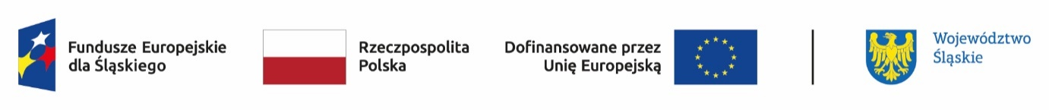

LISTA OSÓB UPOWAŻNIONYCH DO PODPISYWANIA DOKUMENTÓW ZWIĄZANYCH Z REALIZACJĄ PROJEKTU W RAMACH FE SL 2021-2027

Imię i nazwisko | Stanowisko służbowe | Instytucja | Numer Pesel

……………………………………..
Podpis osoby podpisującej
umowę o dofinansowanie projektu

